УДК:[364.254:001.891:502.5] DOI: 10.13140/RG.2.1.3795.9446

НЕТРЕБСЬКИЙ О.А., д-р техн. наук, професор, зав. каф. БЖД,
БОЧКОВСЬКИЙ А.П., канд. техн. наук, асистент каф. БЖД
Одеська національна академія харчових технологій, м. Одеса

ТЕОРЕТИЧНІ ТА ПРАКТИЧНІ АСПЕКТИ ОЦІНЮВАННЯ РИЗИКУ ВИНИКНЕННЯ НЕБЕЗПЕК.

У статті наведено аналіз динаміки поширення небезпек у контексті еволюційного розвитку суспільства, роль «людського» фактора у відомих теоретичних дослідженнях щодо визначення ризику та аспектація сучасних методик оцінювання ризику. Запропонована алгоритмічна схема виникнення ризику на основних етапах його розвитку та перспективні напрями удосконалення методології кількісної оцінки ризиків.
The article presents the analysis of the dynamics of spreading risks in the context of the evolutionary development of society, the role of the "human" factor in the well-known theoretical research and methods to identify risk and aspectation modern methods of risk assessment. The proposed algorithmic scheme of risk on the main stages of its development and future directions of improvement of methodology of quantitative risk assessment.
Ключові слова: людський фактор, ризик, сталий розвиток, техносфера, небезпека, методологія
Key words: human factors, risk, sustainability, Technosphere, danger, methodology
Еволюційний розвиток суспільства за останні сто років характеризується стійкою тенденцією до зростання чисельності людської популяції та рівня урбанізації, що в свою чергу сприяє процесу інтенсифікації розвитку техносфери. З давніх часів і до кінця ХІХ сторіччя чисельність населення змінювалась не значно і на початку ХІХ сторіччя залишалась близькою до 1 млрд. осіб. Однак вже через 100 років з початком індустріального періоду кількість населення збільшилася удвічі, а приблизно у 30 – х роках ХХ сторіччя - утричі. У 1975 році вона перевищила 4 млрд. осіб, а у 1987 році – 5 млрд. У 1999 року, 12 жовтня, на планеті народився 6 млрд. мешканець. У середньому зараз населення планети зростає за рік приблизно на 86 млн. осіб, що співвідноситься з населенням такої країни, як Німеччина. Згідно прогнозу демографічного відділу ООН чисельність населення у 2050 році може наблизитись до 9 млрд. осіб.
Ще більш значними темпами зростає рівень міського населення, як безпосереднього творця техногенного середовища. Якщо у 1830 році у містах мешкало близько 3 % населення, у 1960 – 34 %, то у 2020 році міське населення може складати близько 60 % від загального. Загальна чисельність населення планети починаючи з 1970 року зростала у середньому на 1,7 %, а населення міст у той же час збільшувалось щорічно на 4 %. На загальному фоні урбанізації зростає кількість мегаполісів у яких в основному сконцентровано техногенне середовище, як головне джерело небезпек (ризиків). Якщо у 1800 році лише одне місце у світі, Пекін, мало населення більш ніж 1 млн. осіб, то у 1900 році кількість таких міст складала 16 одиниць, а у 2025 році очікується біля 639. За оцінками ООН к 2020 року сумарна площа, яку займають мегаполіси збільшиться на 2,6 млн. км² і складе близько 4 % площі всієї суші [1]. Найбільш швидкий ріст мегаполісів спостерігається у країнах, які розвиваються. Необхідно зазначити, що найчастіше вони розбудовуються без відповідних капіталовкладень в інженерну підготовку територій та підвищення надійності міських об’єктів і комунікацій. Це в свою чергу у рази збільшує ризик виникнення небезпек як природного так і техногенного характеру. Враховуючи тенденції, щодо стрімкого поширення границь техносфери, ускладнення технологій та перебудови середовища життєдіяльності людини на складний соціально-природно-техногенний комплекс, однією з головних проблем яку необхідно вирішувати суспільством у ХХІ столітті є розробка єдиної загальновизнаної методології щодо визначення, оцінювання та керування ризиками виникнення небезпек. Необхідно підкреслити, що переважна більшість держав світу розглядає цю проблему сьогодні як найактуальнішу у забезпеченні реалізації концепцій як сталого розвитку людства так і національної безпеки.
Метою даної роботи є аналіз відомих теорій і методик та аспектація перспективної методології оцінювання ризику виникнення небезпек як об’єкта досліджень.
Досягнення поставленої мети у роботі передбачається у процесі вирішення наступних завдань:
- аналіз динаміки поширення небезпек у еволюції суспільства;
- техногенна складова у виникненні небезпек;
- аналіз відомих досліджень щодо етіології виникнення небезпек (ризиків);
- роль «людського» фактора у сучасних методиках оцінювання ризику;
- аспектація методології щодо кількісної оцінки ризику.
Незважаючи на поступовий перехід ведучих країн світу до моделі сталого розвитку, яка була задекларована на Міжнародної Конференції ООН з Навколишнього середовища і розвитку в Ріо-де-Жанейро (1992 рік) та розвинута на Всесвітньому саміті ООН зі сталого розвитку в Йоханесбурзі, тенденції до поширення динаміки небезпек у світовому масштабі за останні роки ХХІ сторіччя, не тільки збереглися, а й збільшились.
З другої половини ХХ сторіччя, спостерігається неухильне підвищення кількості природних і техногенних катастроф викликаних, як зростанням щільності населення так і збільшенням кількості небезпечних об'єктів, які використовують в технологічних процесах радіаційні, хімічні, біологічні, пожежовибухо- та інші небезпечні речовини. З 60-х років ХХ сторіччя і до початку XXI-го століття кількість аварій на таких об’єктах і число загиблих в них людей зросли майже у 62 та 10 разів відповідно. Не менш динамічно зростали і матеріальні збитки від катастроф природного та техногенного характеру. Якщо з 1950 по 1975 роки збитки від них не перевищували 10-20 млрд. доларів США на рік, то починаючи з другої половини 70-х років ХХ сторіччя вони постійно зростали і вже у період з 1995 по 2005 рік наблизились до рівня 200 млрд. доларів США на рік [2].
Аналіз залежностей рис. 1 – 3 вказує на сталий розвиток тенденцій, які сформувались останнім часом. У період з 2007 по 2010 роки загальна кількість катастроф зросла майже утричі, від 335 до 952 одиниць, сукупні матеріальні збитки становили близько 629 млрд. доларів США, а кількість загиблих в них сягнуло понад 600 тис. чоловік.

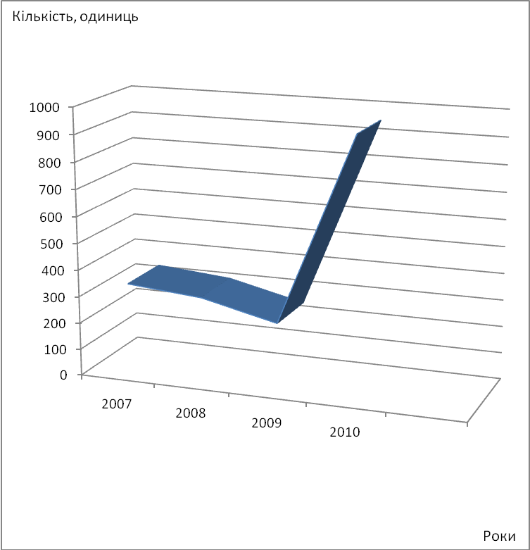

Рис. 1 Загальна кількість катастроф

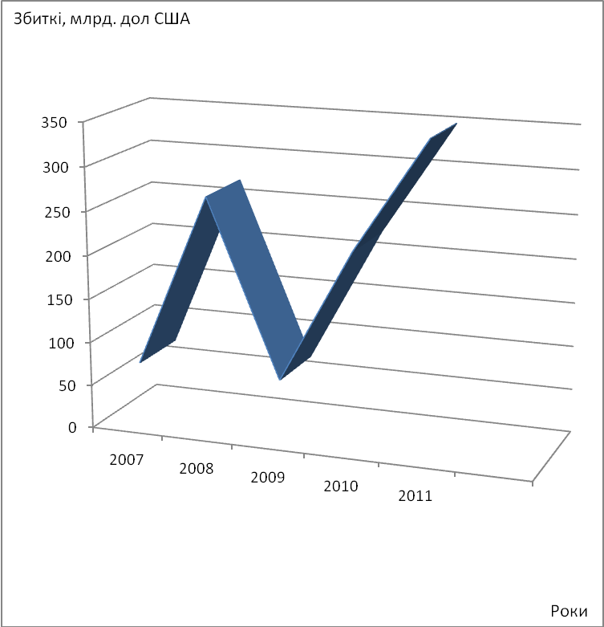

Рис. 2 Матеріальні збиткі від природних та техногенних катастроф

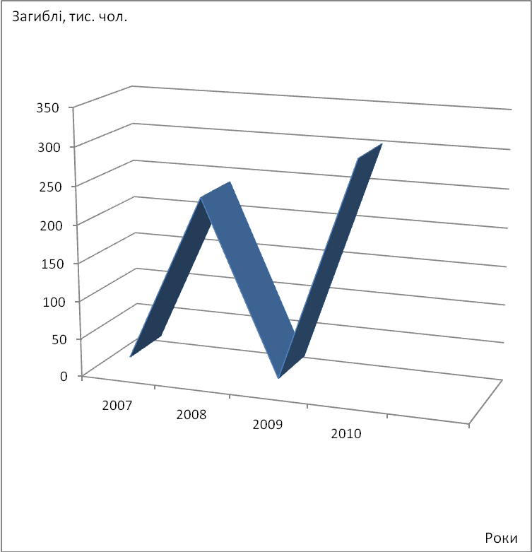

Рис. 3 Кількість загиблих у природних та техногенних катастрофах

В цілому за останні п'ятдесят років на порядок і більше зросла кількість повідомлень про природні і техногенні небезпеки, а кількість постраждалих в них збільшилась у 250 разів [3].
Промислово-технологічна революція, яка почалася ще з кінця ХІХ сторіччя, призвела до глобального втручання людини в усі географічні оболонки землі, особливо у літосферу, атмосферу, та біосферу. Наприклад геологічна діяльність людини вже перевищила за обсягами природні геологічні процеси. В даний час при будівництві і видобутку корисних копалин людина переміщує у рік понад 100 млрд. тонн гірських порід, що приблизно в 4 рази більше маси матеріалу, який переноситься всіма ріками світу при розмиванні суші. Техногенний вплив людини на літосферу призводить до великомасштабних змін у природному середовищі, служить причиною появи нових (техноприродних) процесів і явищ, серед яких найбільшу небезпеку становлять наведена сейсмічність, опускання територій, підтоплення та інши. Техногенні впливи можуть прискорювати накопичення напружень в земній корі збільшуючи частоту землетрусів [4].
Антропогенний вплив на оточуюче середовище сприяє зміні клімату, викликаючи збільшення концентрації в атмосфері парникових газів, аерозолів (дрібних частинок) і хмарності. З початку індустріальної епохи загальним ефектом діяльності людини є глобальне потепління клімату - приблизно на 1-1,5 градуса, що значно перевищує за своєю динамікою вплив, на оточуюче середовище таких природних явищ як зміни на Сонці і виверження вулканів. Особливо інтенсивно цей процес відбувається у останні 20-25 років.
В процесі природокористування людство щорічно переміщує на нашій планеті більше 4 трлн. т. речовини, створює тисячі нових хімічних сполук, більшість з яких не включається в кругообіг речовин і в кінцевому рахунку накопичується в біосфері, викликаючи її забруднення [5].
Сучасний технічно перенасичений світ знаходиться у стані хиткої рівноваги при якої навіть незначна помилкова дія здатна викликати грандіозну по своїм масштабам та наслідкам катастрофу техногенного або природного характеру. Дані ООН показують, що техногенні небезпеки (катастрофи) посідають третє місце серед усіх видів катастроф за числом загиблих [6]. На першому місці - гідрометеорологічні катастрофи (повені і цунамі), на другому - геологічні (землетруси, сходи селі, виверження вулканів тощо) [7]. Частка сукупного матеріального збитку від наслідків техногенних катастроф за даними деяких досліджень складає від 20 до 40%, а від природних від 60 до 80 % [6]. Однак ці дані потребують на нашу думку певних уточнень у бік збільшення техногенної складової, оскільки дуже велика частка небезпек, які відносять саме до природних можуть виникати як слідство антропогенної діяльності (знищення традиційних екосистем – повені, урагани, зсуви, землетруси) та навпаки (землетрус, цунамі - аварія на АЕС Фукусіма – 1) рис. 4.
Техногенні та деякою мірою природні катастрофи у своїй основі мають соціальні причини, оскільки технічні системи конструюються, виготовляються та управляються людьми для забезпечення досягнення тих чи інших соціально значущих цілей. Енергетичні, ядерні, інфраструктурні, транспортні, екологічні, космічні аварії і катастрофи, в кінцевому рахунку, викликаються неузгодженістю взаємодії елементів складних систем, у створенні та функціонуванні яких задіяні як люди, так і елементи створених ними технологій. Таким чином в самому устрої сучасної цивілізації закладена неминучість побудови людством суспільства ризику.

Помилка
Людина
Техносфера
Природне середовище
Природні катастрофи
Техногенні катастрофи
Природні (не залежні від дій людини) явища
Рис. 4 Схема виникнення небезпек природного та техногенного характеру

Для виявлення ризику і його регулювання дуже важливо розуміти, як і чому він реалізується (настає). У різних областях людського життя фахівці аналізують небезпечні явища і несприятливі події, притаманні саме їх спеціалізації. При цьому єдиної загальної теорії реалізації ризиків, яка б повно описувала причини і процес їх настання, поки не створено. Це багато в чому обумовлено занадто великою різноманітністю самих ризиків і сфер життя, в яких вони діють. Однак неодноразово робилися спроби створення теорій, що пояснюють поведінку певних груп ризиків.
Дослідження щодо етіології виникнення небезпек (ризиків) получили розвиток на початку ХХ сторіччі у таких відомих теоріях як: «Доміно»; «Множинності причин»; «Чистої випадковості»; «Зміщеної відповідальності»; «Схильності до нещасних випадків»; «Ознаки і причини»; «Айсберга» і«Вивільнення енергії».
Згідно «теорії доміно» (В.Х.Хайнріх 1931 рік) припускалось, що 88 % всіх нещасних випадків викликані помилковими діями персоналу, 10 % ненадійністю устаткування і 2 % "форс-мажором". В.Х.Хайнріх запропонував "П'ятифакторну послідовність" виникнення нещасного випадку, в якій кожен фактор приводить в дію наступний, подібно падінню поставлених у рядок кісточок доміно. Послідовність факторів включає в себе наступне: 1. Походження і соціальні умови; 2. Помилка робочого; 3. Неправильні дії в сукупності з механічною і фізичною небезпекою; 4. Нещасний випадок; 5. Пошкодження або травми. Ключовим вважався фактор, пов'язаний з помилковою дією у сукупності з механічною і фізичною небезпекою. Недоліком даної теорії можна вважати припущення, що прибирання з ланцюжка хоча б однієї події ("кісточки доміно") призведе до виключення виникнення небезпечної події. Однак позитивним моментом теорії «доміно» безперечно є той факт, що неправильні дії працівників є більш частою причиною аварій на виробництві, ніж поломки обладнання. Така підвищена увага не до технічних аспектів ризику, а до "людського фактору" була для того часу безперечно революційною. Запобігання саме "небезпечної поведінки" співробітників розглядалося В.Х. Хайнріхом як найбільш ефективний захід зменшення ризику.
Теорія «множинності причин» є розвитком теорії "доміно". Відповідно до цієї теорії фактори, що сприяють виникненню нещасних випадків, можуть бути розбиті на дві категорії:
- поведінкові - фактори, що відносяться до працівника, типу неправильних дій, нестачі знань або навичок, а також неадекватного фізичного і психічного станів;
- фактори навколишнього середовища. До них відносять невірний захист потенційно небезпечних елементів обладнання, а також руйнування обладнання в результаті експлуатації або помилкових дій. Головною перевагою теорії є виявлення того факту, що в основі нещасного випадку практично ніколи не лежить одна єдина причина чи невірна дія.
Теорія «чистої випадковості» стверджує, що для кожного з визначеної групи працюючих існує однакова вірогідність того, що з ним відбудеться нещасний випадок. Це означає, що не існує однозначної послідовності подій, які приводять до нещасного випадку. За цією теорією всі нещасні випадки відповідають форс-мажору В.Х. Хайнріха і ніяке зовнішнє втручання не може запобігти їм.
Теорія «зміщеної відповідальності» заснована на припущенні, що якщо працівник став жертвою нещасного випадку, то ймовірність залучення його в майбутні нещасні випадки збільшується або зменшується в порівнянні з ймовірністю для інших працівників. Позитивним моментом цієї теорії є те, що у неї розглядається такий аспект «людського» фактора, як досвід, який може призвести як до збільшення так і до зменшення вірогідності виникнення небезпек, однак інші аспекти цього багатогранного поняття не враховуються. Ця теорія є по суті концептуальною, та не роз’яснює конкретних причин виникнення небезпек.
Теорія «схильності до нещасних випадків» стверджує, що всередині кожної групи працівників можна виділити підгрупу людей, з якими з більшою ймовірністю може статися нещасний випадок. Дослідники не змогли переконливо довести цю теорію, оскільки отримані дані виявилися неповними і суперечливими. Дана теорія в даний час не є загальновизнаною.
Теорія «ознак і причин» є не стільки теорією, скільки застереженням, яке слід враховувати для розуміння етіології нещасного випадку. Зазвичай при розслідуванні нещасних випадків ми зосереджуємося на очевидних причинах, нехтуючи корінними. Головним висновком теорії є те, що неправильні дії і небезпечні умови є ознаками, а не основними причинами нещасного випадку. Однак на наш погляд це і є головним недоліком теорії, оскільки під помилковими діями працівника треба розуміти один з проявів «людського» фактора, який завжди є саме корінною причиною, а не ознакою нещасного випадку.
Згідно теорії «айсберга», існує пропорція та залежність між кількістю нещасних випадків із смертельним наслідком, нещасних випадків з легкими травмами, інцидентів та подій без наслідків, що трапляються на підприємстві. Дана теорія також стверджує, що всі вони мають спільні причини. Отже, розслідування і аналіз за методом вивчення інцидентів без наслідків є ефективним способом виявлення потенційних причин виникнення нещасних випадків, а також визначення потрібних запобіжних заходів.
У 70-ті роки двадцятого сторіччя в США дослідником Вільямом Хаддоном була запропонована теорія, яка могла застосовуватися для опису причин реалізації ризиків у багатьох сферах життя, у тому числі в технічній, природній і навіть соціальній. В якості основної причини всіх випадкових небезпечних подій у цій теорії розглядався неконтрольований вихід (вивільнення) енергії та її вплив на об'єкти. При цьому поняття «енергія» трактувалося досить широко, охоплюючи не тільки традиційні "фізичні" види енергії (потенційну, кінетичну, електричну, ядерну і т.д.), але й енергію (рушійну силу) мас людей, активних живих організмів і т. п. Виходячи з основної ідеї, дана теорія отримала назву Energy release theory, що можна перекласти як "теорія вивільнення енергії". Вона дозволила позначити кілька загальних напрямів (стратегій) регулювання ризику, які можуть застосовуватися в абсолютно різних сферах. Недоліком теорії В. Хаддона можна вважати неврахування того факту, що в більшості випадків неконтрольоване вивільнення енергії, (як фізичної, так і енергії мас людей), відбувається по причині людської помилки - дії «людського» фактора.
Якщо проаналізувати шлях розвитку теоретичних досліджень, то можна зробити наступний висновок: у 20-х роках ХХ сторіччя причинами нещасних випадків на виробництві вважалися недостатні та погано сплановані технічні системи; у 30-х роках наголос змістився у бік поведінки людини (зокрема неправильної поведінки щодо дотримання вимог безпеки), а у 60-ті роки акцент у поясненнях причин нещасних випадків був перенесений на так звану «соціально-технічну систему», тобто взаємодію між працівниками та машинами.
Починаючи з 1970-х років, після появи теорії систем, причини виникнення небезпек почали аналізувати в єдиному соціально – технічному, екологічному та організаційному контексті. В дослідженнях даних часів підкреслюється роль системи управління охороною праці на підприємствах у профілактиці нещасних випадків та професійних захворювань, зокрема, в якості їхніх причин тепер частіше називають не небезпечні дії та умови праці, а дефекти системи, неправильні управлінські рішення, недотримання роботодавцем відповідних вимог та брак культури праці. Незважаючи на різноманітність існуючих теоретичних досліджень у галузі етіології виникнення небезпек, жодна з них не може вважатися абсолютно вірною та загальновизнаною. Недоліками даних теорій можна вважати по перше їх концептуальність, тобто обмеженість щодо практичного використання, а по друге недостатню увагу та недооцінку ролі «людського» фактора, як основоположного чинника у процесі створення небезпек. Тим не менш ці теорії безперечно є необхідними, хоча і недостатніми для повного розуміння природи причин виникнення ризику небезпек.
На сьогоднішній день вважається, що тільки у Європі існує близько 100 різних методик оцінювання ризику виникнення небезпек, які так чи іначе спираються на вищезазначені теоретичні дослідження. Згідно з ними кількісний вимір ризику проводиться трьома основними методами: статистичним, експертним і аналоговим. Статистичні й аналогові методи застосовують за наявності певної вибірки аналогічних випадків, яка не завжди є. Експертний метод оцінювання ризику базується на опитуванні фахівців. Для цього використовують бальну шкалу виміру ймовірності ризику і його наслідків.
У практиці застосовуються приблизні методики оцінки ризиків прямі та непрямі. До найбільш розповсюджених прямих методик оцінювання ризиків відносяться: британський стандарт BS-8800 (Великобританія); оцінка ризиків на основі матриці «ймовірність-збиток» (Великобританія, Франція, Латвія, США, Австралія); побудова графи оцінки ризику (Німеччина, Фінляндія); методика Національного науково-дослідного інституту охорони праці (ННДІОП) в Україні; Risk score (США); Risk assessment code (Великобританія); вербальних функцій (Європейський Союз).
Класичним прикладом прямих кількісних методів оцінки ризиків є Британський стандарт BS-8800, який став основою таких міжнародних документів як: Керівництва з систем управління охороною праці МОТ-СУОТ – 2001 і OHSAS 18001. Стандарт BS-8800 передбачає:
- виявлення потенційних небезпек;
- оцінювання ймовірності реалізації кожній небезпеки в різних варіантах та передбачуваної тяжкості наслідків реалізації кожного варіанту.
Відповідно стандарту BS-8800 рівень ризику (R ) розраховується за формулою:
,
де Рi - ймовірність реалізації кожній небезпеки, Si - тяжкість наслідків реалізації кожного i-го варіанту.
Такі розрахунки проводяться по кожній з виявлених небезпек на кожному робочому місці. Для визначення ймовірності небезпеки Рi (А - висока, В - середня і С - низька ймовірність події) і тяжкості наслідків Si (I - висока, II - середня і III - низька тяжкість наслідків) використовують коефіцієнти від 1 до 5. При цьому рівень ризику підвищується пропорційно ймовірності події Рi і тяжкості наслідків Si та визначається згідно матриці категорії ризику (5 - дуже високий ризик, неприпустимий; 4 - високий ризик, неприпустимий; 3 - середній ризик, припустимий з перевіркою, 2 - низький ризик, припустимий; 1 - дуже низький ризик). Якщо ризик визначений за 4 та 5 рівнем, на підприємстві впроваджуються профілактичні заходи. Позитивною стороною даної методики є її простота щодо використання на практиці. Недоліком можна вважати відсутність критерію оцінки можливих проявів «людського» фактору у складі похідних формули розрахунку ризику.
Можливість прямої кількісної оцінки ризику без обчислення ймовірностей подій реалізована в широко відомому методі оцінки ризиків на основі матриці «ймовірність-збиток». Суть методу полягає в тому, що експерт для кожної ситуації визначає ранг ймовірності її настання (наприклад: низька ймовірність, середня ймовірність, висока ймовірність) і відповідний цій ситуації потенційний збиток (наприклад: малий, середній, великий). Цей метод є найбільш часто вживаним в розвинених країнах через свою простоту. Крім того, оскільки в більшості розвинених країн оцінка ризиків на робочих місцях є законодавчим обов'язком роботодавця, то його застосування дозволяє роботодавцю виконати державні нормативні вимоги з охорони праці із найменшими витратами. Очевидним недоліком цього методу є його виключна суб'єктивність («людський» фактор). Використання цього методу доцільніше у випадках, коли на підприємствах з великою кількістю ідентифікованих небезпек вже розроблено перелік (реєстр) небезпек і коли є дані про травматизм за тривалий період часу.
Графа оцінки ризику. Згідно даної методиці рівень ризику визначається за формулою:
R = S× E × B× P,
де R – рівень ризику; S – очікуваний збиток; E - схильність до небезпеки; B - ефективність захисту від небезпеки; P - ймовірність виникнення небезпеки. Методика побудови графи оцінки ризику спирається на рекомендації стандарту BS-8800, однак позитивним моментом є введення у формулі розрахунку таких похідних, як схильність до небезпеки (Е) та ефективність захисту від небезпеки (В), що є спробою врахувати можливу помилку («людський» фактор). Однак практичне визначення ризику згідно цієї методики є досить неточним та складним з практичної точки зору завданням.
Оцінка ризику за методикою ННДІОП заснована на оцінці фактичного стану рівня технічної небезпеки устаткування, будівель (споруд); дотримання працівниками діючих норм, правил та інструкцій з охорони праці; аналізі, що враховує наявність за звітний період нещасних випадків і перевищень на робочих місцях гранично допустимих норм або концентрацій шкідливих виробничих факторів. Рівень ризику згідно цієї методики визначається за формулою:
P = К_{т}∙К_{з}∙ (7800- К_{о}+S_{шб}+0,1)∙9∙10 ^{̄̄ 7},
де К_{т} - коефіцієнт технічної небезпеки обладнання; К_{з} - коефіцієнт технічної небезпеки будівель(споруд); 7800 - встановлений емпіричним шляхом необхідний максимальний бал, при якому ризик виникнення нещасного випадку є мінімальним; К_{о} - коефіцієнт організаційної безпеки; S_{шб}- сума штрафних балів, яка оцінюється за шкалою балів. Коефіцієнт технічної небезпеки обладнання К_{т} визначається за формулою:
К_{т} = О_{д}/О_{з,},
де О_{д} - кількість обладнання, машин, механізмів на ділянці (у структурному підрозділі, на підприємстві), що відповідає вимогам безпеки; О_{з.} - загальна кількість обладнання, машин, механізмів на ділянці (у структурному підрозділі, на підприємстві). Коефіцієнт організаційної безпеки К_{о} складається з суми оціночних балів кожного нормативного показника і визначається за формулою:
де М_{і} - оцінний бал відповідного нормативного показника; Б_{уі} - умовний бал для оцінки ризику відповідного нормативного показника; Н_{ві} - рівень виконання нормативного показника, рівний співвідношенню між фактично отриманими та нормативно встановленими показниками (Н_{фі} ÷ Н_{ні}). За довідковими таблицями визначаються умовні показники і види ризиків. Позитивною стороною методики НДІОП можна вважати спробу врахувати в процесі визначення ризику таку його важливу складову, як «людський» фактор (однак не повною мірою), але складність та громіздкість реалізації цього процесу може призвести до вдавання певної кількості помилок при проведенні розрахунків. Необхідно зазначити, що ці розрахунки потребують великої кількості статистичних даних, які не завжди є у наявності. Також статистичні дані за звітні періоди на наш погляд не можна вважати достовірними для проведення майбутніх розрахунків ризику, оскільки вони не є стабільними.
Методика Risk score - облік ризиків. Методика розроблена у США, згідно якої ризик розраховується за формулою:
R = S × E × P,
де: R - ризик; S - потенційні наслідки небезпеки; Е - час впливу (експозиція) небезпеки; P - ймовірність виникнення небезпеки.
Методика risk assessment code визначає ризик за формулою:
R = S × Р,
де R - ризик; S - потенційні втрати; Р – ймовірність. Згідно цієї методики впроваджується по чотири ранги для ймовірності виникнення події Р (дуже вірогідно, вірогідно, маловірогідно та практично неможливо) і потенційних втрат - S (неприпустимі, небажані, мали та припустимі). Методики risk assessment code та облік ризиків є віддзеркаленням класичної методики визначення ризику, яка наведена у стандарті BS-8800.
Метод вербальних функцій полягає в тому, що кожному кількісному значенню ймовірності настання події ставиться у відповідність вербальний опис цілком певної ситуації. При цьому кожен раз при описі тієї чи іншої ймовірності необхідно керуватися правилами: будь-яка ситуація, яка не відповідає даним опису - відповідає іншому опису, тобто одна і та ж ситуація може призвести до різних наслідків: від легкої травми до смертельного випадку. При розрахунках приймаються до уваги тільки два результати: найвірогідніший і самий не сприятливий. Ризики оцінюються для кожного результату. У розрахунок приймається більший ризик. Якщо для зниження обох ризиків необхідно застосувати різні захисні заходи, то необхідно враховувати обидва ризику. У даному випадку ризик оцінюється без оцінки частоти передбачуваної події. Головна сутність підходу полягає у наступному: якщо не гарантується виняток несприятливого результату, то цей результат раніше чи пізніше обов'язково настане. Перевагами цієї методики є практичне виключення суб’єктивізму при оцінюванні вірогідності настання подій та їх наслідків, але цей метод потребує дуже ретельної попередньої роботи та дуже високої кваліфікації експертів. Більше того, можна стверджувати, що ця оцінка буде свідомо завищеною, а повне виключення ризику може бути досягнуто тільки в результаті усунення джерела ризику.
Непрямі методи оцінки ризиків не припускають безпосереднього виявлення та ідентифікації небезпек на робочих місцях і при виконанні виробничих операцій. До найбільш поширених непрямих методів оцінки ризиків виникнення небезпек можна віднести: оцінку професійних ризиків за системою Елмері; оцінку ризиків на основі ранжирування рівня вимог (індекс ОВР).
Система Елмері – є найпростішим непрямим методом кількісної оцінки ризиків, який не торкається безпосередньо процесів виявлення небезпек на робочих місцях. Недоліком метода є те, що всі фактори, які впливають на безпеку праці приймаються рівнозначними. Незважаючи на це застосування системи Елмері дозволяє планувати заходи з охорони праці з метою усунення виявлених невідповідностей. Для більш адекватної оцінки ризиків застосовується вдосконалений варіант системи Елмері – індекс ОВР. За аналогією з індексом Елмері показник, який досліджується, виражається у вигляді співвідношення «відповідає» - «не відповідає». Невідповідності класифікуються за трьома рангами: пункти О – містять обов’язкові вимоги безпеки, недотримання яких може безпосередньо привести до виникнення небезпеки; пункти В – містять важливі вимоги безпеки, недотримання яких безпосередньо не призводить до виникнення небезпек, але можуть привести до обтяження наслідків небезпечної події; пункти з індексом Р містять рекомендації щодо організації робочих місць та трудового процесу. Виконання кожного з пунктів О, В, Р оцінюється відповідно у 3, 2, та 1 бали. Оцінка ризику за індексом ОВР дозволяє більш точно оцінити дійсний рівень ризиків і вказати на заходи, які слід провести у першу чергу, а також на заходи з найбільшою очікуваною результативністю. Індекс ОВР так само як і індекс Елмері безпосередньо не пов'язаний з наявністю і оцінкою конкретних ризиків на робочому місці і ґрунтується на припущенні, що тяжкість наслідків, пов'язаних з можливими небезпеками, вже врахована у вимогах з охорони праці шляхом їх віднесення до певних рівнів системи охорони праці (державні, галузеві, міжгалузеві нормативно – правові акти і тому подібне).
Таким чином, якщо проаналізувати вищенаведені методики можна виділити дві основні проблеми. Перша проблема, яка існує при оцінці ризиків виникнення небезпек - відсутність єдиної уніфікованої методології. Друга і мабуть основна проблема полягає в тому, що у наведених методиках зазначено необхідність врахування «людського» фактору, як такого, що цитуємо «може» впливати на рівень ризику. «Людський» фактор в них інтерпретується як: взаємодія між людиною та машиною; взаємозв’язок між людьми; психологічні та ергономічні аспекти; здатність до усвідомлювання небезпеки в конкретній ситуації, яка залежить від рівня досвіду, освіти і здібностей людини. Авторами не дарма підкреслено слово «може», як щось другорядне, оскільки на наш погляд головним недоліком всіх сучасних методик визначення ризику є недооцінка, а в деяких випадках непорозуміння значущості «людського» фактора як основоположного чинника будь – якого ризику, у тому числі виробничого.
Помилка («людській» фактор) закладається у процесі створення техносфери на кожному з етапів - від ідеї до реалізації і експлуатації (рис. 5) та напряму залежить від дії людини, як головного творця техносфери. Також справедливо вважати, що помилка закладена і в саму методологію всіх відомих методів оцінки ризиків як експертного так і статистичного та аналогового. Саме тому ми не маємо підстави вважати жоден з відомих методів досконалим та таким, що відповідає сучасним вимогам забезпечення безпеки праці, щодо виявлення та оцінювання ризиків на всіх етапах їх утворення.
Минулий та майбутній періоди еволюції завжди були і будуть пов'язані з розвитком техногенного середовища. З огляду на концепцію сталого розвитку людства, до якої прагне сучасне прогресивне суспільство, актуальним стає питання забезпечення безпеки як самої людини, так і гармонійного співіснування техносфери та природного середовища, що не можливо без створення принципово нової, універсальної та ефективної методології кількісної оцінки ризику виникнення небезпек.
Науковим аспектом цієї проблеми є наукове обґрунтування інтегрального критерію кількісної оцінки ризику на базі складових комплексного критерію оцінки «людського» фактору (рис. 6) та комплексного критерію, який об’єктивно оцінює умови праці.
Складність поставленої наукової проблеми полягає у багатокомпонентності і багатофакторності означених комплексних критеріїв, визначення яких можливе лише з використанням математичного апарату технічної кібернетики.
Розробка і в подальшому впровадження нової методології кількісної оцінки ризику дозволить об’єктивно знизити існуючи ризики на всіх етапах їх утворення (див. рис. 5) та удосконалити сучасну систему управління охороною праці, яка на сьогоднішній день не є дієвим інструментом впливу щодо зменшення виробничих ризиків та найчастіше виконує у реальності роль статиста.

ЛЮДИНА
Помилка (людський фактор)
розробка
впровадження
експлуатація
Техносфера
Небезпеки (ризики)
ідея
Умови праці
Природне
середовище

Рис. 5 Алгорітмічна схема виникнення ризиків

Складові «людського фактора»
соціальна
біологічна
рівень виховання, культури та освіти
фенотип людини
помилки, які викликані зовнішніми факторами
помилки, які викликані психоемоційним станом людини
відсутність інформаційної підтримки (інструкцій, програмного забезпечення та ін..)
психоемоційна
інформаційна

Рис. 6 Складові «людського» фактора

Проведені дослідження дозволяють зробити наступні висновки:
1. З другої полвини ХХ століття глобальні загрози набули комплексного характеру, який проявляється у взаємозалежності природних, техногенних, політичних, економічних, соціальних, екологічних і науково-технічних ризиків.
2. Сучасний етап еволюційного розвитку суспільства продукує позитивну динаміку поширення небезпек, основним джерелом виникнення яких є техногенне середовище.
3. Відомі теоретичні дослідження щодо етіології виникнення небезпек (ризиків) є за своєю суттю концептуальними і тому їх практична цінність для попередження нещасних випадків є обмеженою .
4. Недооцінка ролі «людського» фактора, як ключової складової ризику, не дає право вважати жодну із відомих методик оцінки ризику ефективною та загальновизнаною.
5. Розвиток суспільства відповідно до моделі сталого розвитку вимагає створення принципово нової, універсальної та ефективної методології кількісної оцінки ризику.

СПИСОК ЛІТЕРАТУРИ
1. ОсиповВ.И. Природные катастрофы на рубеже ХХІ века.
2. Лаверов Н.П. Природные и техногенные катастрофы - новые вызовы и угрозы устойчивому развитию. "Право и безопасность" Номер - 4 (37), Декабрь 2010.
3. http://www.swissre.com/
4. Вестник российской академии наук том 71, №4, с. 291-302, 2001
5. http://www.ipcc.ch/
6. "Технологии техносферной безопасности". Выпуск № 1 (41) – февраль 2012 г
7. Сычев Я.В. Опасности техногенных катастроф современности. НПО "МИП «Эксперт»"

